**TALLER 1 SRP**

**PRESENTADO POR:**

**Juan Camilo Quintero Hurtado**

**Universidad Autónoma de Manizales**

**Agosto de 2024**

**Manizales, Caldas**

* Imagina una clase llamada usuario que tiene método para:

1. Obtener la información del usuario, validar contraseñas, Enviar correos electrónicos y calcular el salario
2. Identificar las violaciones al SRP en la clase usuario, ¿Por qué tiene más de una responsabilidad
3. Divide la clase en múltiples clases para cumplir con el SRP

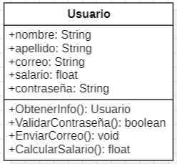**SOLUCIÓN**

Diagrama UML inicial:

1. En este caso, las violaciones son en el apartado de enviar correo y validación de contraseñas, ya que estos dos procedimientos pueden hacerse desde una clase auxiliar llamada correo, donde en este se puede hacer el proceso de envío de correos electrónicos, y la validación de contraseñas, haciendo que el usuario tenga funciones que se pueden separar por medio de esta clase anteriormente mencionada. Además de poder crear una clase adicional llamada nomina, la cual se puede encargar de los salarios de los usuarios ingresados dentro del sistema.
2. 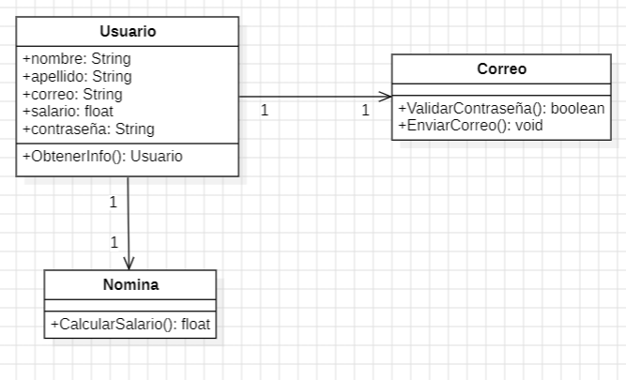

En este caso, este seria el mejor diagrama de clases para cumplir el SRP, ya que se están dando tareas especificas a cada una de las clases, en este caso se le da al usuario la única función de obtener su información, mientras que el correo, se encarga de la parte de las validaciones de las contraseñas y el envío de correos electrónicos y la nomina se encarga exclusivamente del calculo del salario del usuario, así logrando que el usuario no haga cada una de las funciones del sistema, sino optimizando el proceso y cumpliendo el SRP.